Kulturní a sportovní komise obce Římov Vás srdečně zve na
RODINNÝ AMATÉRSKÝ
TURNAJ
VE STOLNÍM TENISE
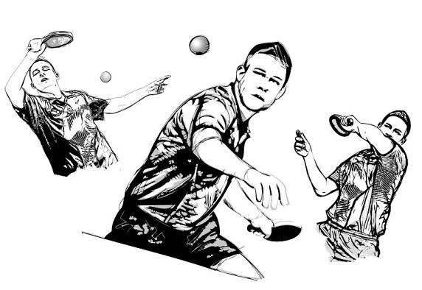
Termín a místo konání: v neděli 2. dubna od 10:00 v Římovské hospodě
Kategorie: Děti – do 15let
Ženy a muži (15 – 99let)
Páry
Co si vzít s sebou: doporučujeme sportovní oblečení, vhodnou obuv, vlastní pálku a míčky (případně budou k dispozici k zapůjčení), svačinu, pití, formu a dobrou náladu
Od 12 – 13h bude přestávka na oběd, kdy můžete vyzkoušet speciality místní kuchyně. Drobné občerstvení vítáno.

Přijďte s námi strávit příjemný den, propotit triko a vytvořit si nezapomenutelné zážitky…
Těšíme se na Vás!

